Konkurs plastyczny „Najpiękniejsza kartka bożonarodzeniowa”
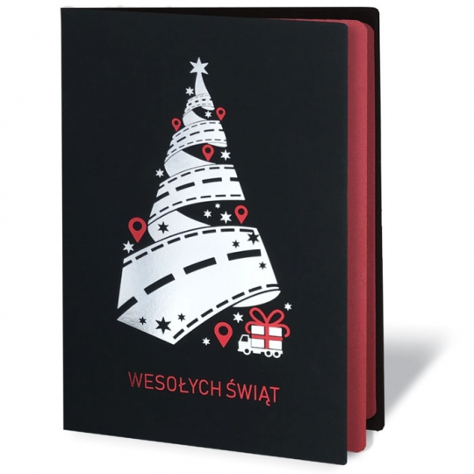
Cel konkursu:
- Wywołanie radosnego nastroju spowodowanego zbliżającymi się Świętami Bożego Narodzenia,
- Propagowanie tradycji związanych ze Świętami Bożego Narodzenie, - Rozwijanie wrażliwości plastycznej i artystycznej uczestników,
- Pogłębianie wiedzy uczestników na temat symboliki bożonarodzeniowej,
- Promowanie rodzinnego, wspólnie spędzanego czasu.
Regulamin:
1. Adresat konkursu : dzieci w wieku 3-6 lat z naszego przedszkola.
2. Przedmiotem konkursu: Przedmiotem konkursu jest kartka okolicznościowa prezentująca polskie zwyczaje, tradycje oraz symbole związane z okresem Świąt Bożego Narodzenia.
3.Technika: Praca może być wykonana techniką dowolną.
4. Prace wraz z wypełnioną metryczką należy dostarczyć do wychowawczyń grup. Termin dostarczenia prac upływa 10 grudnia 2021r.
5. Prace będą oceniane w kategoriach wiekowych:
- kategoria 3-latków,
- kategoria 4-latków,
- kategoria 5-latków,
- kategoria 6-latków.
6. Przewidziane są nagrody w każdej kategorii wiekowej.
7. Kryteria oceniania:
Wrażenia artystyczne wykonanej pracy, oryginalność, pomysłowość, kreatywność, wkład pracy, estetyka wykonania, stopień nawiązania do tradycji. Organizator: Paulina Piwowarska

